Histoire et légendes en pays Guémenéen

En projet ce samedi un parcours dans la vallée du Don, de la fée Carabosse au rocher des amoureux.

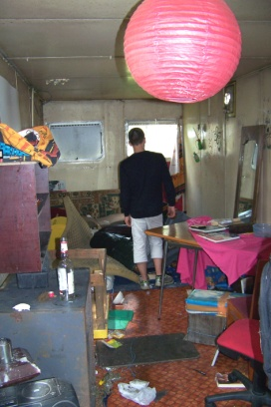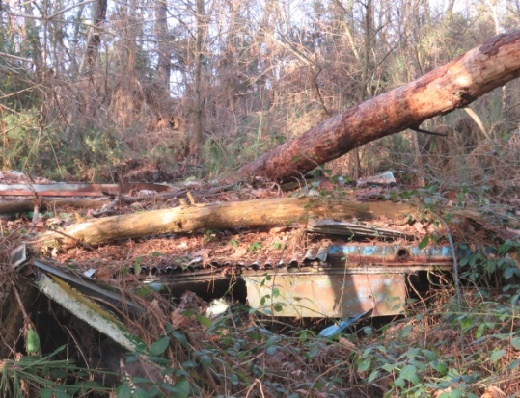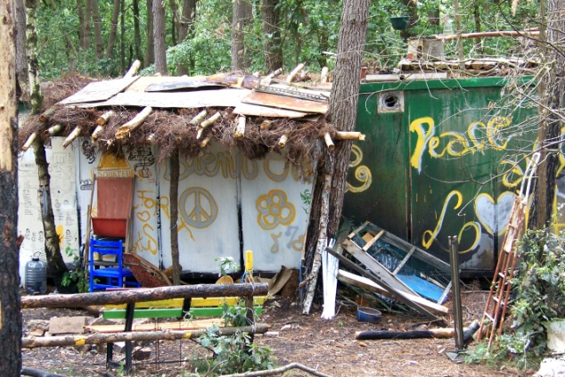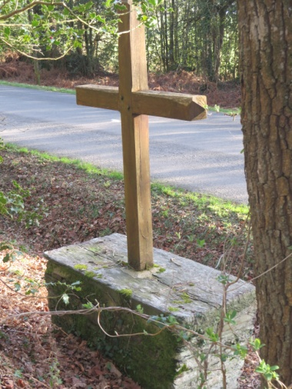 Mais c’est une inquiétante pancarte « Chasse en cours » qui nous accueille sur le parking de départ, près du terrain de foot. Un parking couvert d’ombrières avec panneaux solaires qui réjouissent Gaspard. Mais aucun de nous n’a envie de « se prendre » une balle égarée. Demi-tour donc vers la route de Guénouvry près de laquelle Gaspard a remarqué une maison en ruines. Les souvenirs de Laurent conduisent finalement face au château de Bruc, près de la croix de bois qui rappelle des combats entre « bleus » et « blancs » durant la révolution française. Dommage que la plaque commémorative ait été arrachée… Il est possible de se ranger face à deux chemins qui grimpent vers les hauteurs du site. Nous atteignons rapidement les bords à pic d’une ancienne carrière à sec. Carrière où l’on devine les restes d’une caravane. Carrière qui évoque de bien sinistres souvenirs à Laurent (chiens dans des sacs précipités depuis les hauteurs). Carrière où se cacherait la bête Janette... Des lieux où il ne ferait pas bon se promener la nuit. Ce que confirme le site Internet consulté par Gaspard et les récits recueillis par E. Cogrel : « *Elle (la bête) avait des yeux fixes qui brillaient comme des charbons ardents. Dès que quelqu’un approchait elle se mettait à grossir démesurément. Couverte de poils raides, aussi longs que la crinière d’un cheval et plantés droits comme sur le dos d’un chien en colère* » (Contes et Légendes du Pays de Guémené).

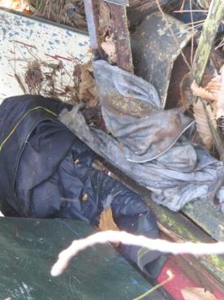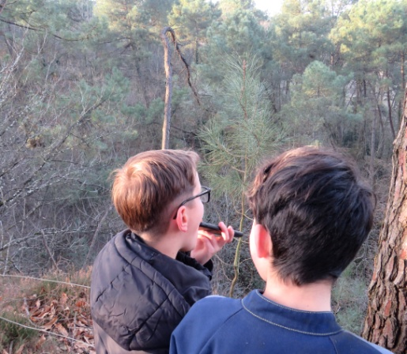 Malgré un sens de l’orientation parfois défaillant, Laurent parvient à repérer des indices qui conduisent le groupe vers un ancien container et une cabane aménagés en habitation au cœur du bois par un groupe de « hippies ». « *Je déteste !* », s’exclame Ewen que Gaspard incite à plus de tolérance. Et voici la demeure écrasée par un énorme pin. L’accès à partir du sentier paraît impossible, mais un détour permet d’approcher **(photos en 2012 – extérieur et intérieur - et aujourd’hui)**. Un lieu sinistre à souhait. Au sol, sous les ronces, des fils s’enroulent. Sont-ils liés à une ancienne ligne électrique, téléphonique ? A un trafic de cuivre ? Nous repérons une affiche « toilettes » près d’un petit monticule, une table renversée sur laquelle gisent des caisses de bouteilles, certaines encore pleines. Sous l’amas de ferraille, on distingue divan et fauteuils verts, une couverture, des vêtements… Espérons qu’aucun habitant n’ait été écrasé sous les gravats ! Un grillage écroulé disparait progressivement sous les herbes. Des mimosas commencent à fleurir, témoins d’une ancienne présence humaine. Deux fauteuils en plastique attendent les occupants disparus… Notre attention est aussi attirée par un tas de briques marquées « Langon » semble-t-il… Un monde s’est écroulé ici et la nature a décidé de le faire disparaitre…

Demi-tour vers les hauteurs près de la carrière. Le paysage boisé et vallonné est impressionnant. Au loin, une meute de chiens se tait laissant place aux cors qui sonnent les « honneurs », une façon hypocrite de célébrer la mort cruelle d’un animal ! Le smartphone de Gaspard accompagne la sonnerie pendant que chacun évoque la nécessité, l’utilité, les horreurs de ces mises à mort…

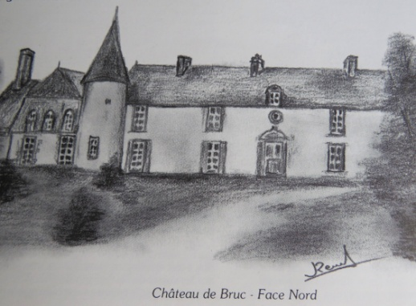 Nous nous rapprochons de la route face à la croix des chouans *« morts pour que vive Dieu et le roi. Une croix érigée par le commandant Pincemi, maçon de son état, mais chef révolutionnaire sous la terreur. La paix revenue, il avait voulu marquer un souvenir pour la postérité.* » C’est le 17 juillet 1796 qu’une troupe de 400 à 500 personnes attaqua le poste de Guémené détenu par les révolutionnaires. *« Dans les bois de Bruc, le combat fut très rude et il y eut une quarantaine de morts* » (S. Babin cité dans Le Pays de Guémené). De l’autre côté de la route, on distingue des restes d’un mur qui devait entourer le parc du château de Bruc. A travers les arbres nous devinons un étang, un manoir… Et décidons de nous y rendre.

« Bruc » est un mot d’origine celtique et se rapporte à la bruyère qui couvrait les landes de Guémené (en 1867, 20 000ha de landes ont été défrichées). Près du château, le mur d’enceinte a été restauré. Des dépendances ont été transformées en gite. Une tourelle – pigeonnier ? - domine un ensemble de bâtiments anciens. En contrebas, on devine un château restauré. « *Un manoir plutôt* » estime Gaspard…

La présence de la famille de Bruc à Guémené remonterait au XIème siècle, sa devise « Rose des roses, Chevalier des chevaliers ». Guéthenoc de Bruc participa à la bataille de Hastings en 1066 ; Guéthenoc II participa à la 3ème croisade (1190)… Guillaume IV de Bruc et son fils René 1er participèrent aux conflits entre le duc de Bretagne et le roi de France (de 1475 à 1487) et furent faits prisonniers à la bataille de Joué. Le château fut incendié le 9 mai 1480 puis rebâti. Le 11 février 1790, les révolutionnaires mirent le feu aux archives et aux chambres : les 2/3 du château furent consumés. Seules la partie centrale et l’aile orientale furent refaites (d’après Le pays de Guémené).

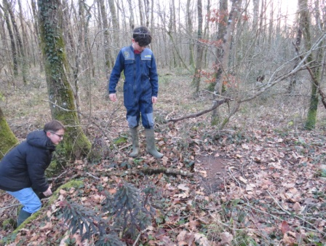 A la demande d’Ewen, nous partons vers la forêt du Gâvre et atteignons au soleil couchant l’ancien camp militaire de la Maillardais. Ewen rêve d’y découvrir des témoignages des temps anciens, comme le « bed pan » américain trouvé sur place par Gaspard. Des tas de bois montrent que les bûcherons sont à l’œuvre dans ce site historique. Nous côtoyons trous d’eau, garennes de blaireaux, creux et bosses mystérieux. Enfin se dresse devant nous à une vingtaine de centimètres au-dessus du sol un rectangle de béton, l’un des puits/citerne qui alimentait le camp en eau durant la guerre. Un souvenir pour la collection d’Ewen…

Aujourd’hui, des mondes ont défilé devant nos yeux. Des rappels précis de l’Histoire ont éveillé notre curiosité. Gaspard aimerait les faire découvrir sur le terrain à ses collègues collégiens. Pour comprendre l’humanité, la fugacité de ses civilisations, le vain combat contre la nature, rien ne vaut le réel. Voir, toucher, revivre face à des éléments « témoins », c’est infiniment plus évocateur et motivant que les cours livresques qui viennent ensuite en complément.

Vers le rocher des amoureux

Quelques jours plus tard, nous regagnons les hauteurs guémenéennes où règne une atmosphère apaisée. Ni meute de chiens, ni chasseurs à l’horizon, mais de nombreux promeneurs dans les sous-bois. Notre objectif : le rocher des amoureux où tant de couples ont gravé leurs promesses d’amour éternel… Nous suivons la ligne des sommets dans une ambiance quasi méditerranéenne : soleil et pinède où chante le vent, ajoncs en fleurs font oublier l’hiver et les abondantes pluies nocturnes.

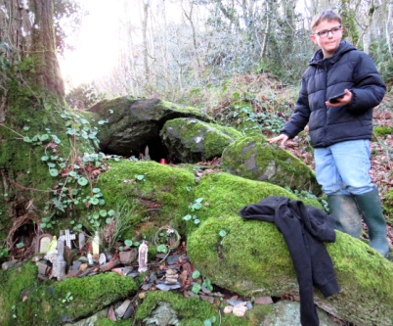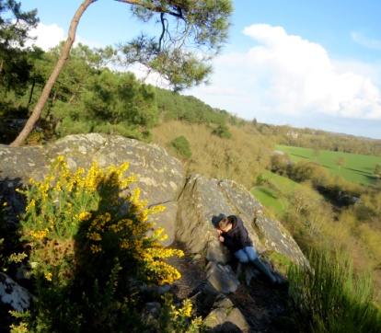 Sur le rocher, Gaspard tente de graver une date, un nom… mais les outils naturels s’avèrent peu fiables. En contrebas, le Don semble avoir dévoré ses rives, le gué de Juzet n’est sans doute plus franchissable. A l’horizon, le château contemple la vallée. Malheureusement, on l’a coiffé d’éoliennes qui perturbent le paysage. Au pied de la falaise des vois joyeuses attirent notre attention et nous décidons d’entamer ma périlleuse descente vers la Vierge de la Vallée. Sans encombre finalement malgré les risques de glissades sur les aiguilles de pins, les rochers humides, la terre vaseuse. En bas, un groupe de jeunes trempe les pieds dans le ruisselet qui dévale la pente depuis une source proche du sommet. La Vierge protectrice s’est multipliée dans la grotte et les trous du rocher qu’enserrent les énormes racines d’un chêne. Statues, figurines, bougies, prière en espagnol, pyramides de pierres et objets divers occupent le site ? Gaspard apporte sa contribution et nous tentons le retour par la rive du Don. Mais rapidement les eaux nous barrent le sentier, il faut faire demi-tour et grimper accompagné par la mélodie harmonieuse du ruisselet issu de la source qui sourd de terre dans un creux que les pluies récentes ont étendu. Un peu contrariés, nous quittons ce havre de paix où triomphe la nature, où l’humanité retrouve le sourire…